Отчет работы ВДЦ при МБУ ДО ЦРТДЮ г. Ак-Довурак во время летних каникул 2023-2024 учебного года

№ | Название мероприятия | Дата и время | Ответственные | Краткая информация | Ссылка и фото
ВДЦ «Радуга творчества» МБУ ДО ЦРТДЮ г. Ак-Довурак
1 | Открытие ВДЦ. Торжественная линейка. Подвижные игры на свежем воздухе | 01.08.2024 | Все педагоги | 1 августа 2024 года было проведено торжественное открытие ВДЦ: «Радуга творчества» при МБУ ДО ЦРТДЮ г. Ак-Довурак, с целью организации свободного времени обучающихся, их отдыха, укрепления здоровья, развитие мотивации личности к познанию, творчеству.  Во время открытия ВДЦ педагоги провели инструктаж по технике безопасности и ознакомили детей с внутренним распорядком, планом работы. Дальше по плану педагогами была проведена подвижные игры на свежем воздухе. Дети получили массу положительных эмоций и хорошее настроение. Дети награждены сладкими призами. Охват 33 обучающихся. | 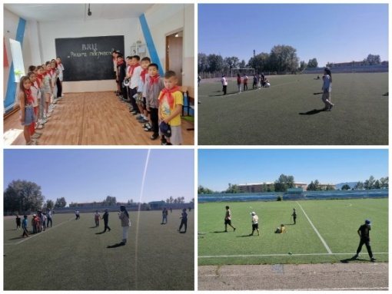  https://vk.com/wall-217227927_720
2 | Велогонки | 02.08.2024  11.00 | Саая А.С. | В ВДЦ "Радуга творчества" прошел еще один интересный и увлекательный день. Ярким моментом стала "Летняя велогонка". Целью праздника является пропаганда здорового образа жизни и приобщение детей к занятиям физкультурой и спортом.  Под дружные крики болельщиков каждый старался дойти до финиша первым. Болельщики следили за ходом гонок и как могли подбадривали спортсменов.  Мероприятие было насыщено двигательной активностью детей, смехом, радостью и весельем. Никто из участников соревнований не почувствовал себя слабым или побежденным. Охват 36 обучающихся. | https://vk.com/wall-217227927_722 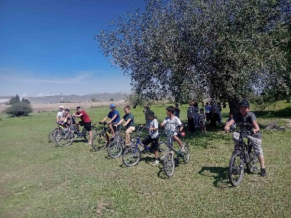
3 | Подвижные игры на свежем воздухе | 02.08.2024  14.00 | Иргит Г.Д. | По плану ВДЦ: "Радуга творчества" 02 августа 2024 года педагог Иргит Г.Д. провела подвижные игры на свежем воздухе (мини-футбол, прыжки на скакалке). Подвижные игры-источник радостных эмоций, одно из лучших средств научить ребенка общаться с взрослыми и другими детьми.  Проведение подвижных игр повышает двигательную активность детей, способствует улучшению здоровья. Играя на свежем воздухе ребята получают заряд бодрости. Ведь пребывание детей на свежем воздухе имеет большое значение для физического развития и профилактики утомления. После подвижных игр ребята поплавали на речке Хемчик на славу. Охват 36 обучающихся. | https://vk.com/wall-217227927_721 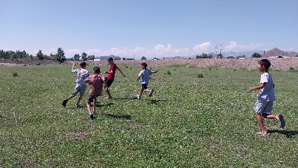
4 | Конкурс рисунков на асфальте: «Веселое лето» | 03.08.2034  11.00 | Монгуш Л.Д. | Согласно плану ВДЦ «Радуга творчества» педагогом Монгуш Л.Д. проведен конкурс рисунков на асфальте на тему: «Веселое лето». Целью которой было:  Развивать у детей желание заниматься художественным творчеством, формировать у детей эстетический вкус, воспитывать умение видеть красоту родной природы, отобразить свои впечатления в рисунках.  Во время конкурса учащиеся очень старались. Каждый учащийся старался нарисовать красивее. У всех учащихся рисовали на разные темы. Кто-то отдыхал на чабанской стоянке, кто-то отдыхал в детском лагере, кто-то ездил отдыхать вместе с родителями в Аржаан. Рисунки конкурса получились интересные, красочные. Всем было интересно. Охват 28 обучающихся. | https://vk.com/wall-217227927_724 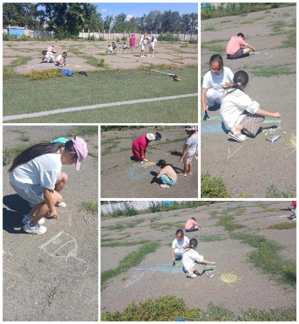
5 | Рекорды на скакалке | 03.08.2024  14.00 | Шомбул А.Д. | Согласно плану ВДЦ "Радуга творчества" проведено мероприятие "Рекорды на скакалке". Цель: развивать у детей желание заниматься спортом, формировать у детей повышения мотивации прыгать на скакалке, воспитывать спортивные качества и более разносторонней физической подготовки детей через использование скакалки. Во время мероприятия рекорды на скакалке ребята участвовали активно. Скакалка для ребят было увлекательное мероприятие, которое к тому же позволяет укрепить здоровье. Благодаря прыжкам на скакалке ребенок становится более выносливым и терпеливым. При этом тренируется дыхательная система и развивается координация движений. Мероприятие со скакалкой приносит ребятам массу положительных эмоций. На свежем воздухе ребята отдохнули и занимались здоровым образом жизни. Охват 37 обучающихся. | https://vk.com/wall-217227927_723  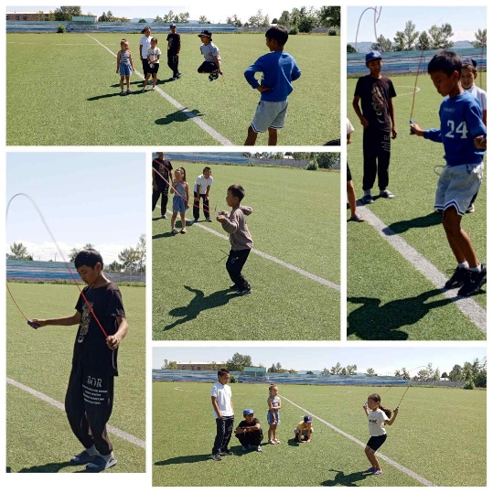
6 | Фотосессия: «Ак-Довурак глазами детей» | 04.08.2024  11.00 | Педагоги | По плану ВДЦ: "Радуга творчества" педагогами проведена фотосессия: «Лето глазами детей», с целью создания условий для творческой самореализации средствами фотоискусства.  Лето- замечательное время года. Фотосессия получилось очень интересной, дети поделились впечатлениями. Охват 32 обучающихся. | https://vk.com/wall-217227927_725  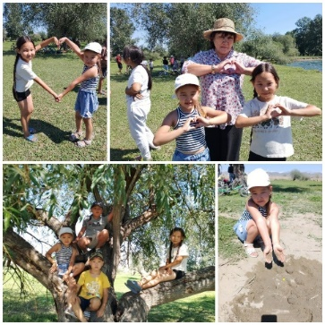
7 | Беседа по ПДД:  «Пешеход, велосипедист, водитель» | 04.08.2024  14.00 | Саая А.С. | Интересно и с пользой проводят время ребята в ВДЦ: «Радуга творчества» при МБУ ДО ЦРТДЮ г. Ак-Довурак. Чтобы воспитать уважительное отношение к ПДД и сформировать прочные навыки безопасного поведения 06 августа 2024 года в ВДЦ был проведён профилактический день, который был посвящён правилам дорожного движения.  Педагогом Саая А.С. была проведена беседа на тему: «Пешеход, велосипедист, водитель». Также детям был показан мультфильм по профилактике дорожного движения. Охват 29 обучающихся. | https://vk.com/wall-217227927_728 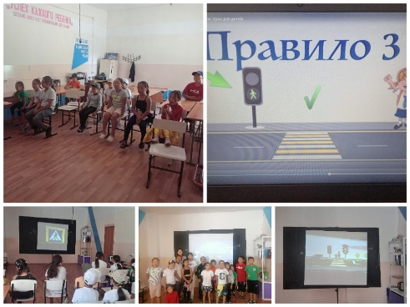
8 | Экскурсия в р. Хемчик | 05.08.2024  11.00 | Монгуш Л.Д. | 05 августа 2024 года по плану ВДЦ: «Радуга творчества» при МБУ ДО ЦРТДЮ г. Ак-Довурак педагогом Монгуш Л.Д. была проведена экскурсия в реку Хемчик. Главная цель экскурсии было наблюдение за деревьями и растениями, растущими у реки, за сезонными изменениями в природе.  Перед экскурсией проведена беседа: «Осторожно, клещ!». Но самым запоминающимся событием дня была экскурсия на реку Хемчик. Дети узнали много нового и ещё раз убедились, что вода - одно из самых удивительных веществ на планете, ведь без воды невозможно жить на земле, поэтому воду нужно беречь и охранять.  В общем день прошёл интересно и незабываемо. Домой все уходили довольные и весёлые. Охват 37 обучающихся. | https://vk.com/wall-217227927_726  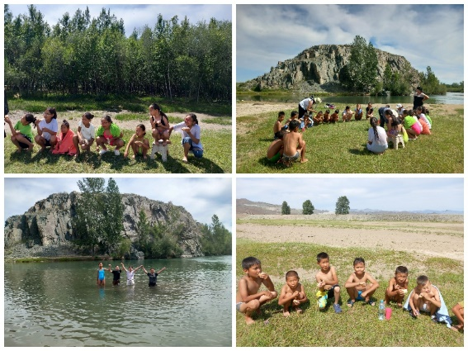
9 | Спортивная игра | 05.08.2024  14.00 | Шомбул А.Д. | 05 августа 2024 года педагог Шомбул А.Д. провела спортивные игры на свежем воздухе, под весёлую музыку. Началось развлечение с «Весёлой зарядки», после чего дети разделились на две команды. Началась настоящая спортивная эстафета, программа которой была довольно насыщенной. Первый этап – бег, следующий этап – прыжки на скакалке. Также проведена игра волейбол на воде.  В заключении развлечения дети играли в подвижные игры. А закончилось развлечение сюрпризным моментом, детей ждали вкусные угощения.  На спортивном развлечении у детей наблюдалась высокая активность и увлеченность, дети с удовольствием делали физические упражнения, играли в подвижные игры, и получили заряд бодрости и положительные эмоции. Охват 24 обучающихся | https://vk.com/wall-217227927_727 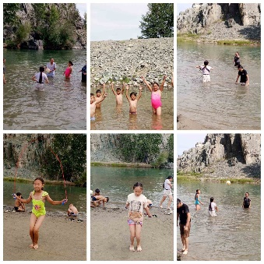
10 | Экскурсия в ПСЧ-3 | 11.00-12.00  06.08.2024 | Иргит Г.Д. | 06.08.2024 года согласно плану ВДЦ: «Радуга творчества» при МБУ ДО ЦРТДЮ педагогом Иргит Г.Д. была проведена экскурсия в ПСЧ-3 города Ак-Довурак.  Сержи Александр Павелович – командир отделения ПСЧ-3 провел экскурсию, показал машины и инвентарь пожарников. Дети с удовольствием слушали сотрудника. Также провели лекцию, что надо делать во время пожара. Объяснили, что важно понимать, что при пожаре нельзя паниковать, а нужно действовать быстро, решительно и грамотно, соответствии разработанным планом эвакуации, порядком действии и практическими навыками. Ребята с интересом слушали командира части, знакомились с устройством пожарной автотехники. Охват 42 обучающихся. | 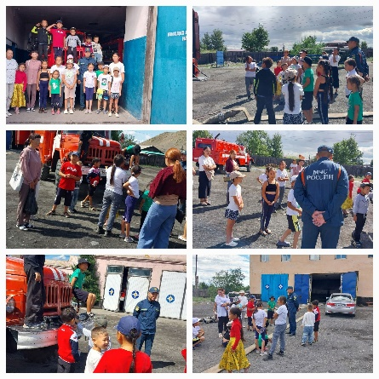https://vk.com/wall-217227927_730
11 | Посещение кинотеатра: «Рассвет» | 14.00-15.00  06.08.2024 | Хертек А.В. | 06 августа 2024 года педагогом Хертек А.В проведена мероприятие просмотр мультипликационного фильма «Моана 2» с целью:  - создания благоприятной атмосферы среди обучающихся;  - обучения и подражания положительного характера героям мультфильма.  Фильм - всенародно любимое искусство. К нему равнодушно и взрослые, и дети. Все дети любят подрожать популярным героям сказок, мультфильмов. Обучающиеся с удовольствием смотрели новую серию мультфильма «Моана 2». Они с интересом окунулись в захватывающий мир сказки, новая серия мультфильма очень понравилось обучающимся. Охват 31 учащихся. | https://vk.com/wall-217227927_731 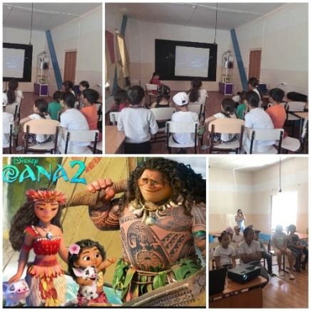
12 | Экскурсия в Хурээ Ак-Довурак | 11.00-12.00  07.08.2024 | Данзырын А.С. | 07 августа 2024 года по плану ВДЦ «Радуга творчества» педагогом Данзырын А.С. проведена экскурсия в Хурээ г. Ак-Довурак. Патриотическое воспитание является одной из основных задач образования, в основе которого лежит развитие нравственных. В Период школьного возраста наиболее благоприятнымиостаются знания и впечатления, пережитые в детсвте , которые остаются на всю жизнь. Проведена беседа внутреннего проекта хурээ, оформления здания и о его ценностях.  Учащимся очень понравилась экскурсия, возращались из храма с большими впечатлениями. Много нового узнали в этот день, об обрядах и правила посещения Хурээ. Охват 28 обучающихся. | 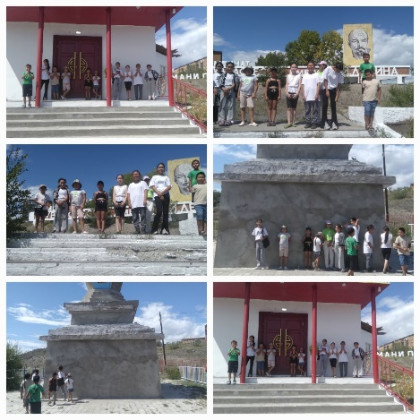  https://vk.com/wall-217227927_734
13 | Турнир по шахматам | 14.00-15.00  07.08.2024 | Монгуш М.К. | 07 августа 2024 года по плану ВДЦ «Радуга творчества» педагогом Данзырын А.С. проведен: «Шахматный турнир», с целью популяризации и пропаганды шахмат как вида спорта среди детей.  Учащиеся с большой ответственностью и с нескрываемым интересом отнеслись к участию в соревнованиях. За ходом турнира следили болельщики и члены судейской комиссии, на протяжении всех игр членами жюри велся протокол, на основании которого и были распределены места победителей и выявлены призеры турнира. Преодолевая волнение, каждый участник стремился к победе. Охват 34 обучающихся. | 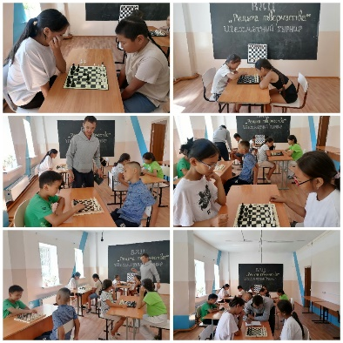  https://vk.com/wall-217227927_733
14 | Викторина:  «Моя малая Родина» | 11.00-12.00  08.08.2024 | Сыдам-оол М.Х. | 08 августа 2024 года по плану ВДЦ: «Радуга творчества» при МБУ ДО ЦРТДЮ г. Ак-Довурак педагогом Сыдам-оол М.Х. была проведена викторина: «Моя малая Родина», с целью формировать у обучающихся любовь к Родине, развивать у ребят мыслительный ум, сообразительностью, воспитывать интерес к своей малой Родине.  Команды отвечали на вопросы, относящиеся к своей малой Родине. Игроки викторины с удовольствием отвечали и показали неплохие знания о своей Родине.  В результате победу одержали команда «Ак-Довурак» со счетом 9*7. Победители награждены сладкими призами. Охват обучающихся 36. | https://vk.com/wall-217227927_736  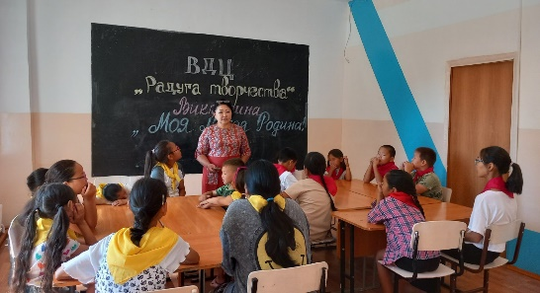
15 | Спортивная игра:  «Лапта» | 14.00-15.00  08.08.2024 | Дамба А.Я. | По плану ВДЦ 'Радуга творчества" при ЦРТДЮ 8 августа педагогом Дамба А.Я. проведена спортивная игра "Лапта" среди команд обучающихся. Игра проводился на спортивной площадке школы #2. Лапта - эффективное средство развития быстроты, ловкости координации, волевых качеств и интеллектуальных способностей.  Свежий воздух, высокий эмоциональный фон оказывают мощное оздоровительные воздействие на организм занимающихся.  В результате победит та команда, которая наберёт как можно больше очков за отведённое время. Учащимся очень понравилось игра. В результате игры победила дружба. Всё участники награждены сладкими призами. Охват 32 обучающихся. | https://vk.com/wall-217227927_735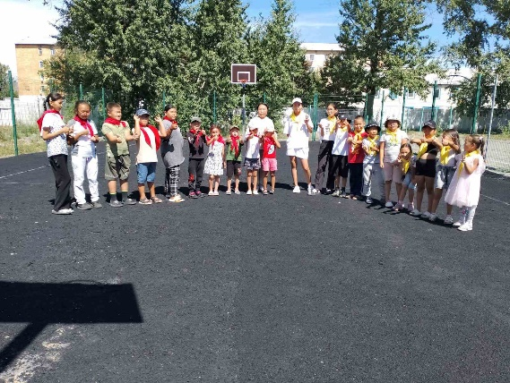
16 | Фотосессия:  «Вальс цветов» | 11.00-12.00  09.08.2024 | Шагдыр Д.К. | Сегодня 09.08.2024 года в ВДЦ: «Радуга творчества» при ЦРТДЮ педагогом Шагдыр Д.К. был проведен день фотосессии: «Вальс цветов!».  Ребята узнали, что слово «фотография» произошло от греч.слов «фото» - свет, «граф» - рисую, рисую светом. Первый аналог фотографии применяли еще в X в.н.э. в так называемой камере обскура. Во время фотосессии обучающиеся позволили примерить на себе новые образы, поднять настроение и добавить обычному дню ярких красок. Обучающиеся посетили Хурээ, там была проведена фотосессия. День прошел замечательно, дети получили массу положительных эмоций. Ребята были довольны и счастливы! Охват 36 обучающихся. | https://vk.com/wall-217227927_737  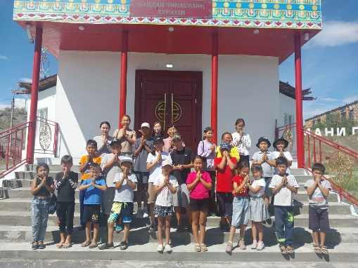
17 | Турнир по шашкам | 14.00-15.00  09.08.2024 | Хертек А.В. | 09 августа 2024 года по плану ВДЦ педагогом Хертек А.В проведено соревнование по шашкам среди обучающихся.  Цель мероприятия – выявление обучающихся, умеющих хорошо играть в шашки, привить интерес к играм, развивающей логику, внимание, мышление обучающихся. За ходом игры следили члены жюри, которые на протяжении игры выявили призеров соревнования и распределили места победителей, которые награждены сладкими призами. Преодолевая волнение, каждый участник стремился к победе. Обучающиеся в ходе игры относились друг к другу доброжелательно, сопереживали чужим неудачам. Всем понравился соревнование. Охват 36 детей. | https://vk.com/wall-217227927_738 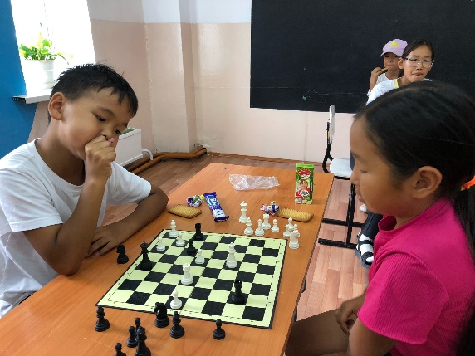
18 | Конкурс рисунков на асфальте: «Год семьи» | 11.00-12.00  10.08.2024 | Хертек Ш.А. | 12 августа 2024 года прошёл конкурс рисунков на асфальте «Год семьи», направленный на пропаганду и формирование семейных ценностей  Подводить итоги было очень сложно, так как каждый рисунок по-своему уникален. Дети рассматривали рисунки и сами выбирали победителей. Оценивая работы, пришли к выводу, что победы достоин каждый рисунок, поэтому без подарка в этот день не ушел ни один ребенок. Все участники были награждены сладкими призами. Ребята остались довольны весёлым конкурсом и ещё долго рассматривали свои шедевры на асфальте. Охват 37 обучающихся. | https://vk.com/wall-217227927_743 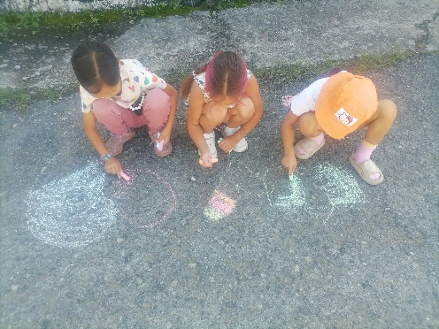
19 | Подвижные игры на свежем воздухе | 14.00-15.00  10.08.2024 | Ооржак А.А. | 12 августа 2024 года педагог Ооржак А. А. провела спортивные игры на площадке школы №2, под весёлую музыку. Началось развлечение с «Весёлой зарядки», после чего дети разделились на две команды. Началась настоящая спортивная эстафета, программа которой была довольно насыщенной. Первый этап – «Кто быстрее», второй этап – «Прыжки на скакалке», третий этап – «Бег с теннисным мячом» и следующий этап – «Змеиная полоса». А закончилось развлечение сюрпризным моментом, детей ждали вкусные угощения. На спортивном развлечении у детей наблюдалась высокая активность и увлеченность, дети с удовольствием делали физические упражнения, играли в подвижные игры, и получили заряд бодрости и положительные эмоции. Охват 39 обучающихся. | https://vk.com/wall-217227927_745 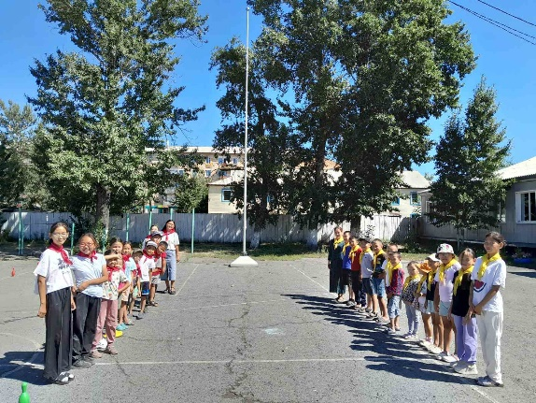
20 | Поле чудес:  «Я люблю Ак-Довурак» | 11.00-12.00  11.08.2024 | Сыдам-оол М.Х. | 11 августа 2024 года по плану ВДЦ: «Радуга творчества» при МБУ ДО ЦРТДЮ г. Ак-Довурак педагогом Сыдам-оол М.Х. было проведено интеллектуально-развлекательное мероприятие: «Поле чудес». Тематика интеллектуально- развлекательного мероприятия подготовлено к 60-ти летию нашего города Ак-Довурак.  Для ребят были подготовлены интересные и познавательные задания. На барабане были сектор «Приз», сектор «Банкрот» и «Позвони другу» и другие секторы. Все участники были награждены сладкими призами. Игра прошла интересной и поучительной. Все участники были активными, всем ребятам очень понравился игра «Поле чудес». Охват 32 обучающихся. | https://vk.com/wall-217227927_741 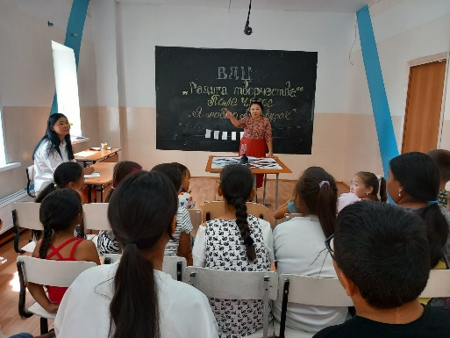
21 | Игры на свежем воздухе | 14.00-15.00  11.08.2024 | Дамба А.Я. | По плану ВДЦ "Радуга творчества" при ЦРТДЮ 11 августа педагогом Дамба А.Я. проведены спортивные игры на свежем воздухе среди обучающихся.  В соревнованиях участвовали 2 команды  «Красные» и «Желтые». В жюри входят педагоги ЦРТДЮ, они подсчитают очки, объявляют результаты, подводят итоги соревнований.  Спортивно - массовое мероприятие включает в себя проведение 6 эстафет различной направленности. Это эстафеты с элементами таких видов спорта как лёгкая атлетика, прыжки на скакалке, теннисный шар. Победителями стали команда  " Красные". Участники соревнования награждены сладкими призами. Охват 34 обучающихся. | https://vk.com/wall-217227927_742 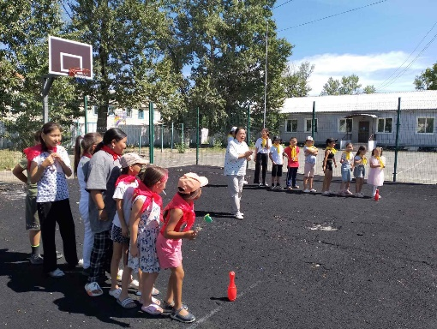
22 | Караоке – час | 11.00-12.00  12.08.2024 | Салчак А.К. | 10 августа 2024 года согласно плану ВДЦ «Радуга творчества» при МБУДО ЦРТДЮ г. Ак-Довурак педагог Салчак А. К. провела музыкальное мероприятие «Угадай мелодию», с целью раскрыть творческий потенциал обучающихся и подростков. В ходе мероприятия обучающиеся разделились на две команды: «Голос» и «Звезды». Все обучающиеся, без исключения, обожают петь. В этом убедились педагоги, проводившие такое увлекательное мероприятие. Юные певцы исполняли детские песни и по выбору, а педагоги вместе с ними подпевали. Для определения лучших певцов каждая команда прошла 5 этапов конкурса: «Кто быстрее запоёт», «Супер - голос», «Видеоклип», «Старые песни на новый лад», «Парад звёзд». В итоге победила команда «Голос» и были награждены сладкими призами. Охват 24 обучающихся. | https://vk.com/wall-217227927_739  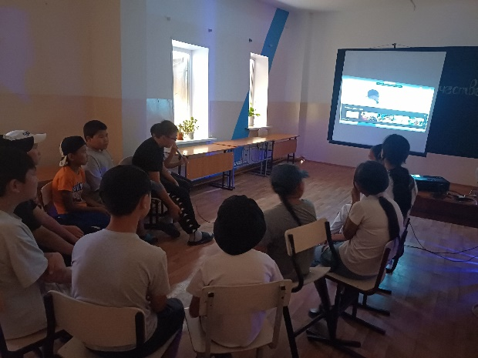
23 | Дискотека | 14.00-15.00  12.08.2024 | Донгак Х.М. | Согласно плану ВДЦ «Радуга творчества» 10.08.2024 г. проведена «Дискотека» с целью создания условий для отдыха и досуга детей в летний период и пропаганды здорового образа жизни.  Детская дискотека – это безудержное веселье и чудесное настроение. Это взрыв радости, смеха и танцев. В этот день ребята с удовольствием танцевали под современные хиты детских песен, принимали участие в веселых играх и конкурсах, таких как: «диско-фигура», «перетанцуй», «веселые топотушки», научились новым танцевальным движениям. Игровая программа подарила детям хорошее настроение и море позитива. Охват 24 обучающихся. | https://vk.com/wall-217227927_740 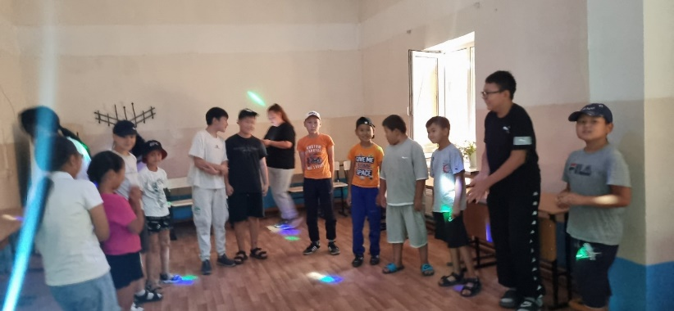
24 | Изготовление венков на голову из цветов | 11.00-12.00  13.08.2024 | Хертек Ш.А. | 13 августа 2024 года по плану ВДЦ: «Радуга творчества» при МБУ ДО ЦРТДЮ педагогом Хертек Ш.А. проведено мероприятие: «Изготовление венков на голову из цветов».  Плетение венка — это своего рода ритуал, возможность побыть наедине с природой. Плести венки — занятие медитативное и расслабляющее. Главная тайна сплетения венков — в том, что в венок можно вплести любое будущее, которое захочешь. Просто приплести его к тому цветку, который сейчас находит свое место в венке. Обучающиеся не только узнали секреты флористического искусства, но и самостоятельно сплели веночки. Когда венки были готовы, все поняли, что старания были не напрасны. Фотографии получились просто отличные. Охват 37 обучающихся. | https://vk.com/wall-217227927_746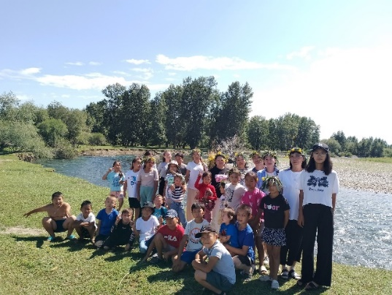
25 | Экскурсия в р. Хемчик | 14.00-15.00  13.08.2024 | Ооржак А.А. | 13 августа 2024 года по плану ВДЦ: «Радуга творчества» при МБУ ДО ЦРТДЮ г. Ак-Довурак педагогом Ооржак А. А. была проведена экскурсия в реку Хемчик.  Всем очень понравилось на природе: ребята были довольны друг другом и счастливы. Обучающиеся должны получать опыт общения с миром, настоящий, естественный; жить в гармонии с природой, беречь красоту родного края, учиться общаться в коллективе, расширять знания о правилах поведения в природе. Во время экскурсии ребята еще раз убедились в том, что техника безопасности необходима и во время движения по дороге, и при выходе на природу, и в жаркий солнечный денек. Охват 37 обучающихся. | https://vk.com/wall-217227927_748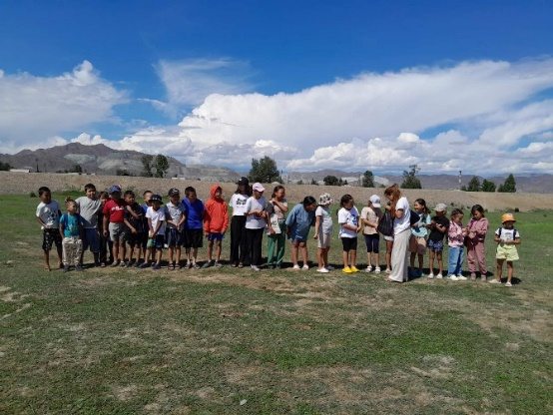
26 | Веселые старты | 11.00-12.00  14.08.2024 | Серемел С.Р. | 14 августа 2024 года по плану ВДЦ: «Радуга творчества» при ЦРТДЮ педагог Серемел С.Р. провела мероприятие: «Веселые старты». Все этапы «Весёлых стартов» проходили в напряженной борьбе. Ребята получили заряд бодрости и хорошее настроение. Участвуя в «Веселых стартах», обучающиеся смогли почувствовать себя большой спортивной единой семьей, ребята почувствовали себя настоящим коллективом! Праздник получился захватывающим и забавным, оставил массу положительных эмоций и впечатлений. На спортивной площадке царили смех, шум и веселье. Соревнования стали настоящим праздником спорта, здоровья и молодости! Охват 25 обучающихся. | https://vk.com/wall-217227927_750  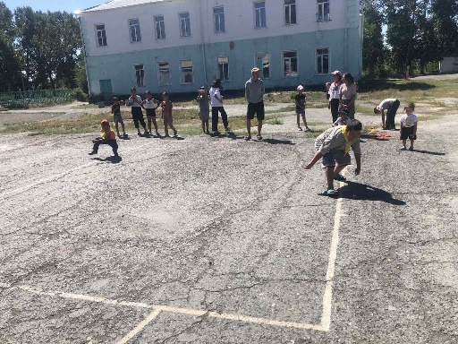
27 | Пионербол | 14.00-15.00  14.08.2024 | Данзырын А.С. | 14.08.2024 года согласно по плану ВДЦ «Радуга творчества» при МБУДО ЦРТДЮ проведена игра: «Пионербол». Пионербол – это одна из самых интересных, динамичных и захватывающих игр с использованием ручного мяча. Игры были очень напряженными, так как до последнего было неизвестно, кто окажется победителем. Разница в очках была совсем незначительна, счет менялся в пользу то одной, то другой команды. Но от этого игра становилась еще интереснее. Каждой команде хотелось завоевать победу, но удача пришла к тем, которые оказались сильнее. Все дети играли с удовольствием и спортивным азартом, обстановка была дружелюбной и товарищески теплой к соперникам. Охват 25 обучающихся. | https://vk.com/wall-217227927_749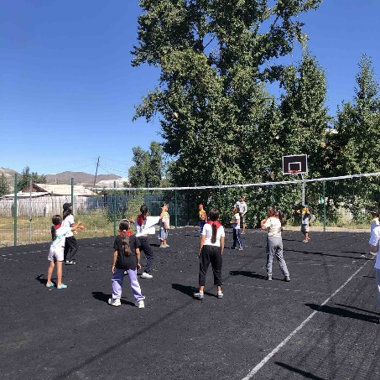
28 | Мини-футбол | 11.00-12.00  15.08.2024 | Донгак Х.М. | 15 августа 2024 года согласно плану ВДЦ «Радуга творчества» при МБУДО ЦРТДЮ г. Ак-Довурак педагог Донгак Х. М. провела соревнования по мини-футболу, с целью укрепления здоровья обучающихся, пропаганды здорового и безопасного образа жизни.  В ходе мероприятия обучающиеся разделились на две команды и придумали название команд: 1 команда «Роверс», 2 команда «Сити». Турнир вызвал большой интерес среди обучающихся. Мини-футбол прошел в напряженной борьбе, ведь каждой из команд хотелось победить. В ходе него было все: радость побед и горечь поражения и главное – красивая игра в исполнении обучающихся. Ребята применили все свои умения и навыки во время игры. В итоге победу одержали 2 команда «Сити». Охват 27 обучающихся. | https://vk.com/wall-217227927_751  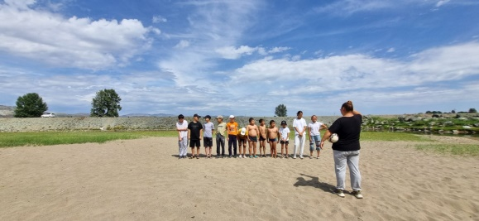
29 | Экскурсия: «Артаар-Тей» | 14.00-15.00  15.08.2024 | Салчак А.К. | 15 августа 2024 года по плану ВДЦ: «Радуга творчества» была проведена экскурсия в гору Артаа-Тей. Экскурсия в гору оказался непростым, потому что стояла очень жаркая погода, но дети настойчиво преодолевали все препятствия. На месте назначения их ждала награда: прекрасный вид на реку Хемчик и гору Артаа-Тей. Дети с удовольствием поплавали на речке, поиграли с мячом, а на песке принимали солнечные ванны. Потом их ждал и сюрприз – горячая вареная картошечка с лучком. Дети после активного плавания и игр наслаждались вкусной едой на природе. Основная цель экскурсии – активный отдых - увидеть новые места, красивые перевалы и живописные вершины, искупаться в речках и озерах, насладиться изумрудной зеленью лугов и запахом горных трав. Охват 27 обучающихся. | https://vk.com/wall-217227927_752  